附件1:
南昌市西湖区司法局2021年部门预算编制说明
目 录

第一部分 南昌市西湖区司法局概况
一、部门主要职责
二、部门2021年主要工作任务
三、部门基本情况
第二部分 南昌市西湖区司法局2021年部门预算情况说明
一、部门预算收支情况说明
二、“三公”经费预算情况说明
三、局本级及所属单位预算草案的具体说明
第三部分 南昌市西湖区司法局2021年部门预算表
一、《收支预算总表》
二、《部门收入总表》
三、《部门支出总表》
四、《财政拨款收支总表》
五、《一般公共预算支出表》
六、《一般公共预算基本支出表》
七、《一般公共预算“三公”经费支出表》
八、《政府性基金预算支出表》
九、《项目支出绩效目标表》
十、《2021年部门整体支出绩效目标表》
第四部分 名词解释
第一部分 南昌市西湖区司法局概况
一、部门主要职责
区司法局是主管司法行政工作的区政府批准成立的部门，主要职责是：
（一）贯彻执行国家司法行政工作的方针、政策和法律、法规，制定全区司法行政工作的中长期规划、年度计划并组织实施。
（二）负责制订全区法制宣传教育工作和依法治区规划，并组织实施。管理和指导全区法制宣传教育工作和依法治理工作。
（三）管理、监督和指导区公证机构和公证业务工作。
（四）管理和指导全区法律援助工作。
（五）管理、监督和指导基层司法所建设和人民调解、基层法律服务工作。
（六）指导、监督、管理社区矫正工作，组织指导对刑满释放和解除劳教回藉人员的帮教安置工作。
（七）“148”法律服务工作。
（八）管理、监督和指导全区面向社会服务的司法鉴定工作。
（九）指导全区司法行政系统的队伍建设和思想作风、工作作风建设。
（十）承办区委、区政府交办的其它工作。
二、部门2021 年主要工作任务
2021年，区司法局将继续以习近平新时代中国特色社会主义思想为指导，巩固“不忘初心、牢记使命”主题教育成果，认真贯彻落实上级工作部署，真抓实干，担当作为，为竭力打造“四梁八柱”、加快建成“幸福西湖”作出应有的贡献。
（一）深化主题教育，强化使命担当意识。
（二）健全长效机制，取得扫黑除恶压倒性胜利。
（三）加强协调衔接，做好“七五”普法验收。
（四）满足群众需求，完善公共法律服务。
（五）发挥助手作用，助推法治政府建设。
（六）着眼社会治理，加强特殊人群管理。
（七）夯实基础工作，加强干部队伍建设。
三、部门基本情况
区司法局有预算单位2个。编制人数45人，其中：行政编制29人、全额拨款事业编制16人；实有人数81人，其中：在职人数33人，包括行政人员28人,事业人员5人；退休人员8人。聘用人员29人。
第二部分 南昌市西湖区司法局2021年部门预算情况说明

一、部门预算收支情况说明
（一）收入预算情况
2021年收入预算账 607.5万元，比上年预算安排减少 141.59 万元，减少 18.9%。其中：财政拨款607.5 万元，减少 141.59 万元，减少 18.9 %，占收入预算 100 %。减少原因：节约了开支。纳入预算管理资金110万元。
（二）支出预算情况
2021年区司法局支出预算总额为607.5万元。其中：
基本支出484.71万元，占支出预算总额的79.79%，包括工资福利支出361.93万元、商品和服务支出121.98元、对个人和家庭的补助0.8万元、其他资本性支出0万元。项目支出122.79万元，占支出预算总额的20.21%，包括商品和服务支出122.79万元、基本建设支出0万元、其他资本性支出0万元。
（三）财政拨款支出情况
2021年区司法局财政拨款支出预算607.5万元，占支出预算总额的100%，，比上年预算安排减少 141.59 万元，减少 18.9%减少原因：节约了开支。其中公共安全支出为607.5万元，社会保障与就业支出为36.07万元。
（四）项目支出预算说明
项目支出122.79万元，占支出预算总额的20.21%，包括商品和服务支出122.79万元、基本建设支出0万元、其他资本性支出0万元。
（五）财政拨款结余说明
2020年结余结转资金87.96万元。
（六）政府采购预算说明
2021年政府采购预算 90 万元，与2020年相比有所下降，采购主要类别为：办公用品、广告宣传、家具、计算机。
（七）机关运行经费等重要情况说明
2021年本部门机关运行经费为16.8万元，与上年持平。
（八）国有资产占有使用情况
截至2021年12月31日，部门共有车辆1辆，其中，执法执勤用车1辆。
2021年部门预算安排购置车辆0辆。
（九）绩效目标设置情况
2021年实行绩效目标管理的项目2个。
1. 社区矫正辅助人员经费项目
1）项目概述
社区矫正辅助人员工资
2）立项依据
西府办法（2018）353号
3）实施主体
西湖区司法局
4）实施方案
保证司法所正常业务开展
5）实施周期
全年
6）年度预算安排
120万元
7）绩效目标和指标
保证司法所正常业务开展
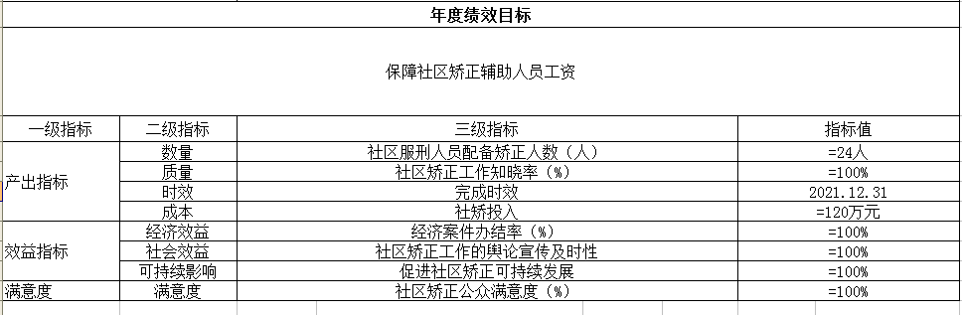
2.普法经费项目
1）项目概述
普法宣传
2）立项依据
八五普法规划
3）实施主体
西湖区司法局
4）实施方案
提升法治水平
5）实施周期
全年
6）年度预算安排
18万元
7）绩效目标和指标
提高全区法治水平
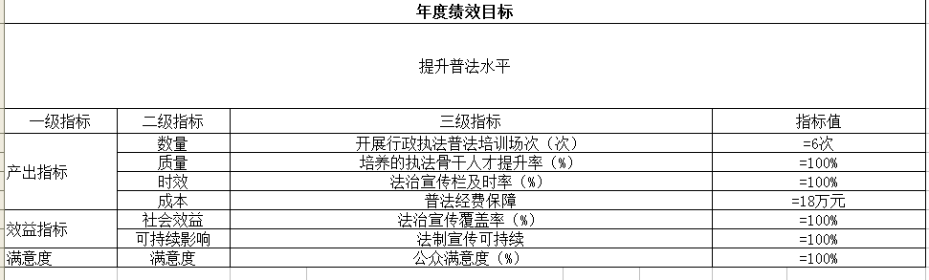
（十）其他需要说明的问题
二、“三公”经费预算情况说明
2021 年西湖司法局 “三公”经费年初预算安排0万元，同比下降100 %。其中：
1.因公出国（境）经费0万元。
2.公务接待费0万元，比上年下降0.02万元。下降的原因主要是我局缩减了公务接待的支出，更严格的控制了公务接待的金额和减少了公务接待的人数。
3.公务用车购置及运行维护费0万元，比上年下降0万元。下降的原因主要是公车不能正常使用。
三、局本级及所属单位预算草案的具体说明
1、基本情况
西湖区司法局编制人数45人，实有人数33人，退休人员8人。
2、2021年预算收支情况
2021年收入预算总额607.5万元，其中：财政拨款607.5万元，日常公用支出118.3万元，对个人和家庭补助支出0.8万元，行政事业性项目支出122.97万元。
第三部分 南昌市西湖区司法局2021年部门预算表
十张表（详见附表，若其中某张表为空表或表中数据为0，即为没有相关收支预算安排。）

第四部分 名词解释
一、收入科目
（一）财政拨款：指省级财政当年拨付的资金。
（二）其他收入：指除财政拨款、事业收入、事业单位经营收入等以外的各项收入。
（三）上级补助收入：反映事业单位从主管部门和上级单位取得的非财政补助收入。
（四）上年结转和结余：填列2020年全部结转和结余的资金数，包括当年结转结余资金和历年滚存结转结余资金。
二、支出科目
1、一般公共服务支出（类）财政事务（款）行政运行（项）：反映各级财政行政单位（包括实行公务员管理的事业单位）的基本支出。
2、一般公共服务支出（类）财政事务（款）一般行政管理事务（项）：反映各级财政行政单位（包括实行公务员管理的事业单位）未单独设置项级科目的其他项目支出。
3、一般公共服务支出（类）财政事务（款）财政国库业务（项）：反映财政部门用于财政国库集中收付业务方面的支出。
4、一般公共服务支出（类）财政事务（款）事业运行（项）：反映财政事业单位的基本支出。
5、一般公共服务支出（类）财政事务（款）其他财政事务支出（项）：反映财政事业单位其他财政事务方面的支出。
6、社会保障和就业支出（类）行政单位离退休（款）未归口管理的行政单位离退休（项）：反映未实行归口管理的行政单位（包括实行公务员管理的事业单位）开支的离退休经费。
7、社会保障和就业支出（类）行政单位离退休（款）机关事业单位基本养老保险缴费支出（项）：反映机关事业单位实施养老保险制度由单位缴纳的基本养老保险费支出。
8、社会保障和就业支出（类）行政单位离退休（款）机关事业单位职业年金缴费支出（项）：反映机关事业单位实施养老保险制度由单位实际缴纳的职业年金支出。
9住房保障支出（类）住房改革支出（款）住房公积金（项）：反映行政事业单位按人力资源和社会保障部、财政部规定的基本工资和津补贴以及规定比例为职工缴纳的住房公积金。
附件：
1、部门收支预算总表
2、部门收入总表
3、部门支出总表
4、财政拨款收支总表
5、一般公共预算支出表
6、一般公共预算基本支出表
7、一般公共预算“三公”经费支出表
8、政府性基金预算支出表
9、项目支出绩效目标表
10、2021年部门整体支出绩效目标表

